Лабораторна робота №4
ДОСЛІДЖЕННЯ МЕТОДІВ РЕГРЕСІЇ
Мета: використовуючи спеціалізовані бібліотеки та мову програмування Python дослідити методи регресії даних у машинному навчанні.

Хід роботи

Завдання 2.1. Створення регресора однієї змінної
Лістинг програми:
import pickle
import numpy as np
from sklearn import linear_model
import sklearn.metrics as sm
import matplotlib.pyplot as plt
input_file = 'data_singlevar_regr.txt'
# Завантаження даних
data = np.loadtxt(input_file, delimiter=',')
X, y = data[:, :-1], data[:, -1]
# Розбивка даних на навчальну та тестову вибірки
num_training = int(0.8 * len(X))
num_test = len(X) - num_training
# Навчальні дані
X_train, y_train = X[:num_training], y[:num_training]
# Тестові дані
X_test, y_test = X[num_training:], y[num_training:]
# Створення об'єкта для лінійної регресії
regressor = linear_model.LinearRegression()
regressor.fit(X_train, y_train)
# Прогнозування результату
y_test_pred = regressor.predict(X_test)
# Побудова графіка з іншими стилями та кольорами
plt.figure(figsize=(8, 6))
# Зміна кольору точок (реальних даних) на синій
plt.scatter(X_test, y_test, color='blue', label='Реальні дані', alpha=0.6) # Сині точки для реальних даних
# Зміна кольору лінії прогнозу на червоний
plt.plot(X_test, y_test_pred, color='red', linewidth=2, label='Прогнозована лінія') # Червона лінія для прогнозів
# Додавання заголовка, міток осей, легенди та сітки
plt.title('Лінійна регресія: тест проти прогнозу', fontsize=14)
plt.xlabel('Вхідна змінна')
plt.ylabel('Цільова змінна')
plt.legend()
plt.grid(True)
# Показати графік
plt.show()
# Збереження моделі у файл за допомогою pickle
with open('linear_regressor_model.pkl', 'wb') as f:
pickle.dump(regressor, f)
# Оцінка моделі за допомогою різних метрик
print("Результати роботи лінійної регресії:")
print("Середня абсолютна похибка =", round(sm.mean_absolute_error(y_test, y_test_pred), 2))
print("Середньоквадратична похибка =", round(sm.mean_squared_error(y_test, y_test_pred), 2))
print("Корінь середньоквадратичної похибки =", round(np.sqrt(sm.mean_squared_error(y_test, y_test_pred)), 2)) # RMSE
print("Медіанна абсолютна похибка =", round(sm.median_absolute_error(y_test, y_test_pred), 2))
print("Коефіцієнт поясненої дисперсії =", round(sm.explained_variance_score(y_test, y_test_pred), 2))
print("R2 =", round(sm.r2_score(y_test, y_test_pred), 2))
# Завантаження та перевірка моделі, якщо це потрібно
with open('linear_regressor_model.pkl', 'rb') as f:
loaded_model = pickle.load(f)
# Прогнозування за допомогою завантаженої моделі (перевірка)
y_test_pred_loaded_model = loaded_model.predict(X_test)
print("R2 для завантаженої моделі:", round(sm.r2_score(y_test, y_test_pred_loaded_model), 2))

Результат виконання:
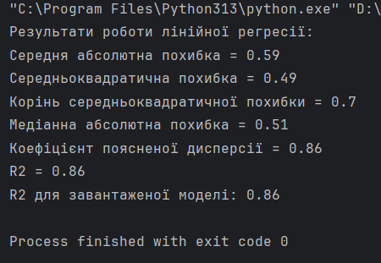

Візуалізація:
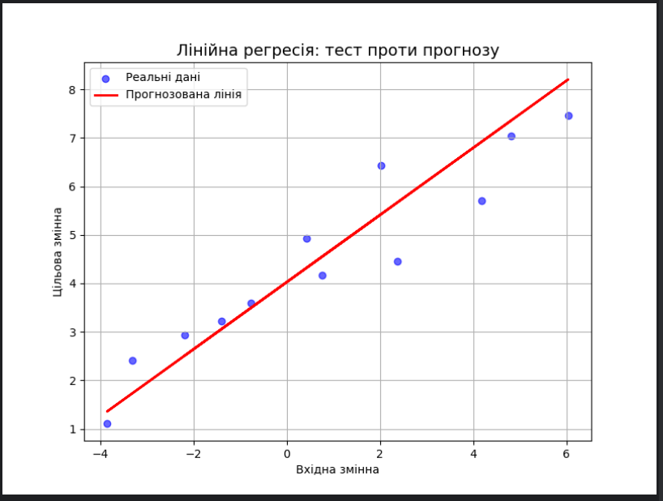

Завдання 2.2. Передбачення за допомогою регресії однієї змінної

Лістинг програми
import pickle
import numpy as np
from sklearn import linear_model
import sklearn.metrics as sm
import matplotlib.pyplot as plt
input_file = 'data_regr_1.txt'
# Завантаження даних
data = np.loadtxt(input_file, delimiter=',')
X, y = data[:, :-1], data[:, -1]
# Розбивка даних на навчальну та тестову вибірки
num_training = int(0.8 * len(X))
num_test = len(X) - num_training
# Навчальні дані
X_train, y_train = X[:num_training], y[:num_training]
# Тестові дані
X_test, y_test = X[num_training:], y[num_training:]
# Створення об'єкта для лінійної регресії
regressor = linear_model.LinearRegression()
regressor.fit(X_train, y_train)
# Прогнозування результату
y_test_pred = regressor.predict(X_test)
# Побудова графіка з іншими стилями та кольорами
plt.figure(figsize=(8, 6))
# Зміна кольору точок (реальних даних) на блакитний
plt.scatter(X_test, y_test, color='blue', label='Реальні дані', alpha=0.6)
# Зміна кольору лінії прогнозу на червоний
plt.plot(X_test, y_test_pred, color='red', linewidth=2, label='Прогнозована лінія')
# Додавання заголовка, міток осей, легенди та сітки
plt.title('Лінійна регресія: тест проти прогнозу', fontsize=14)
plt.xlabel('Вхідна змінна')
plt.ylabel('Цільова змінна')
plt.legend()
plt.grid(True)
# Показати графік
plt.show()
# Збереження моделі у файл за допомогою pickle
with open('linear_regressor_model.pkl', 'wb') as f:
pickle.dump(regressor, f)
# Оцінка моделі за допомогою різних метрик
print("Результати роботи лінійної регресії:")
print("Середня абсолютна похибка =", round(sm.mean_absolute_error(y_test, y_test_pred), 2))
print("Середньоквадратична похибка =", round(sm.mean_squared_error(y_test, y_test_pred), 2))
print("Корінь середньоквадратичної похибки =", round(np.sqrt(sm.mean_squared_error(y_test, y_test_pred)), 2)) # RMSE
print("Медіанна абсолютна похибка =", round(sm.median_absolute_error(y_test, y_test_pred), 2))
print("Коефіцієнт поясненої дисперсії =", round(sm.explained_variance_score(y_test, y_test_pred), 2))
print("R2 =", round(sm.r2_score(y_test, y_test_pred), 2))
# Прогнозування за допомогою завантаженої моделі (перевірка)
y_test_pred_loaded_model = loaded_model.predict(X_test)
print("R2 для завантаженої моделі:", round(sm.r2_score(y_test, y_test_pred_loaded_model), 2))

Результат виконання:
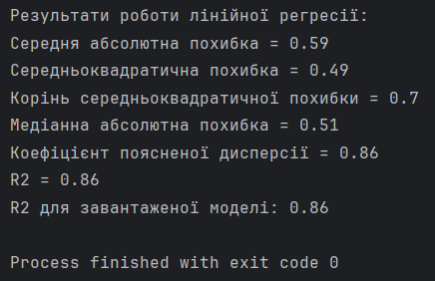
Візуалізація:
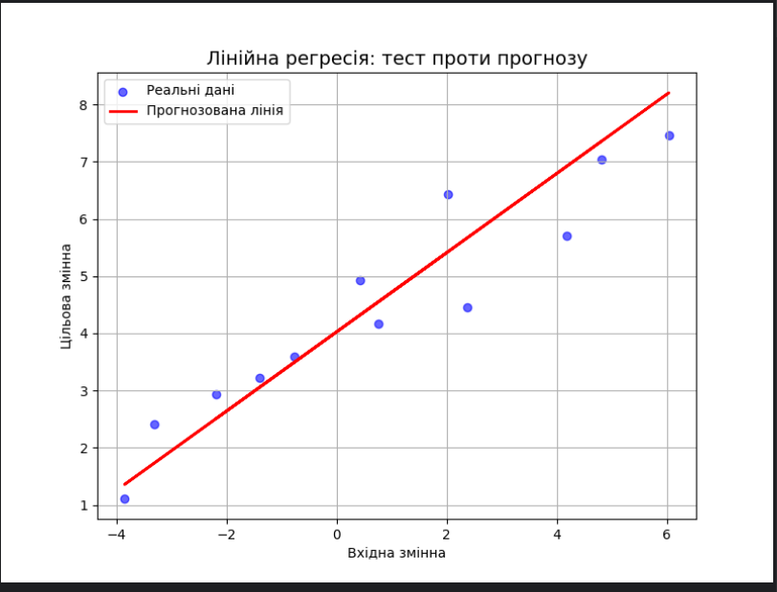

Завдання 2.3. Створення багатовимірного регресора
Лістинг програми
import numpy as np
from sklearn import linear_model
import sklearn.metrics as sm
from sklearn.preprocessing import PolynomialFeatures
import matplotlib.pyplot as plt
input_file = 'data_multivar_regr.txt'
# Завантаження даних
data = np.loadtxt(input_file, delimiter=',')
X, y = data[:, :-1], data[:, -1]
# Розбивка даних на навчальну та тестову вибірки
num_training = int(0.8 * len(X))
num_test = len(X) - num_training
# Навчальні дані
X_train, y_train = X[:num_training], y[:num_training]
# Тестові дані
X_test, y_test = X[num_training:], y[num_training:]
# Створення лінійного регресора
regressor = linear_model.LinearRegression()
regressor.fit(X_train, y_train)
# Прогнозування результату для лінійної регресії
y_test_pred = regressor.predict(X_test)
# Поліноміальна регресія
polynomial = PolynomialFeatures(degree=10)
X_train_transformed = polynomial.fit_transform(X_train)
X_test_transformed = polynomial.transform(X_test)
# Створення моделі для поліноміальної регресії
poly_linear_model = linear_model.LinearRegression()
poly_linear_model.fit(X_train_transformed, y_train)
# Прогнозування для поліноміальної регресії
y_test_pred_poly = poly_linear_model.predict(X_test_transformed)
# Виведення результатів для лінійної та поліноміальної регресії
print("\nПрогнозування для лінійної регресії:\n", regressor.predict([[7.75, 6.35, 5.56]]))
print("\nПрогнозування для поліноміальної регресії:\n", poly_linear_model.predict(polynomial.fit_transform([[7.75, 6.35, 5.56]])))
# Оцінка моделей
print("\nМетрики ефективності лінійної регресії:")
print("Середня абсолютна похибка =", round(sm.mean_absolute_error(y_test, y_test_pred), 2))
print("Середньоквадратична похибка =", round(sm.mean_squared_error(y_test, y_test_pred), 2))
print("R2 =", round(sm.r2_score(y_test, y_test_pred), 2))
print("\nМетрики ефективності поліноміальної регресії:")
print("Середня абсолютна похибка =", round(sm.mean_absolute_error(y_test, y_test_pred_poly), 2))
print("Середньоквадратична похибка =", round(sm.mean_squared_error(y_test, y_test_pred_poly), 2))
print("R2 =", round(sm.r2_score(y_test, y_test_pred_poly), 2))
# Візуалізація результатів для порівняння моделей
plt.figure(figsize=(10, 6))
# Графік для лінійної регресії
plt.subplot(1, 2, 1)
plt.scatter(y_test, y_test_pred, color='blue', label='Прогнози лінійної регресії')
plt.plot([min(y_test), max(y_test)], [min(y_test), max(y_test)], color='red', linewidth=2, label='Ідеальна лінія')
plt.title('Лінійна регресія')
plt.xlabel('Фактичні значення')
plt.ylabel('Прогнозовані значення')
plt.legend()
plt.grid(True)
# Графік для поліноміальної регресії
plt.subplot(1, 2, 2)
plt.scatter(y_test, y_test_pred_poly, color='green', label='Прогнози поліноміальної регресії')
plt.plot([min(y_test), max(y_test)], [min(y_test), max(y_test)], color='red', linewidth=2, label='Ідеальна лінія')
plt.title('Поліноміальна регресія')
plt.xlabel('Фактичні значення')
plt.ylabel('Прогнозовані значення')
plt.legend()
plt.grid(True)
plt.tight_layout()
plt.show()

Результат виконання:
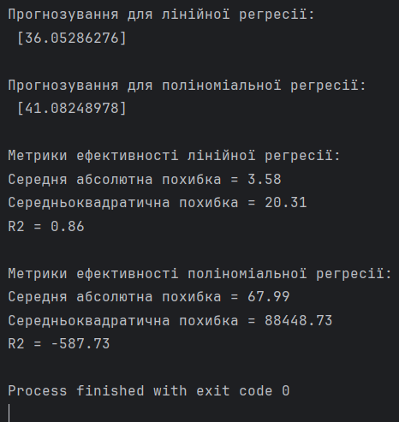

Візуалізація:
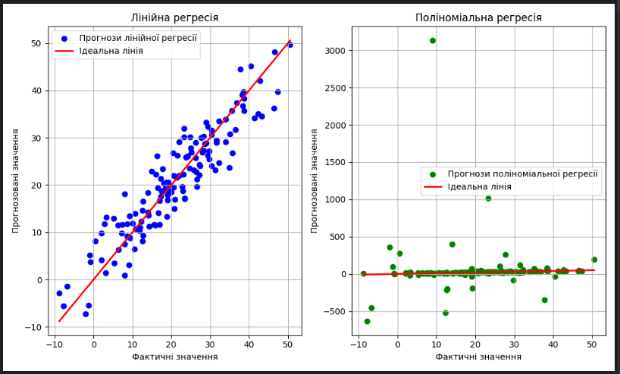

Завдання 2.4. Регресія багатьох змінних
Лістинг програми:
import matplotlib.pyplot as plt
import numpy as np
from sklearn import datasets, linear_model
from sklearn.metrics import mean_squared_error, r2_score, mean_absolute_error
from sklearn.model_selection import train_test_split
# Завантаження набору даних для діабету
diabetes = datasets.load_diabetes()
X = diabetes.data
y = diabetes.target
# Розбиття на тренувальні та тестові набори
Xtrain, Xtest, Ytrain, Ytest = train_test_split(X, y, test_size=0.5, random_state=0)
# Створення лінійної моделі регресії
regr = linear_model.LinearRegression()
regr.fit(Xtrain, Ytrain)
# Прогнозування значень на тестових даних
ypred = regr.predict(Xtest)
# Виведення коефіцієнтів та інтерсепту моделі
print(f"Коефіцієнт регресії (regr.coef_): {regr.coef_}")
print(f"Інтерсепт (regr.intercept_): {regr.intercept_}")
# Оцінка моделі
print(f"R^2 (r2_score): {r2_score(Ytest, ypred)}")
print(f"Середня абсолютна похибка (mean_absolute_error): {mean_absolute_error(Ytest, ypred)}")
print(f"Середньоквадратична похибка (mean_squared_error): {mean_squared_error(Ytest, ypred)}")
# Візуалізація результатів
fig, ax = plt.subplots(figsize=(8, 6)) # Збільшений розмір графіка
# Графік порівняння реальних і передбачених значень
ax.scatter(Ytest, ypred, color='b', edgecolors='black', alpha=0.7, label='Прогнозовані значення')
# Додавання ідеальної лінії (y = x) для порівняння
ax.plot([y.min(), y.max()], [y.min(), y.max()], "r--", lw=2, label='Ідеальна лінія')
# Налаштування графіка
ax.set_xlabel('Виміряно (реальні значення)', fontsize=12)
ax.set_ylabel('Передбачено (модель)', fontsize=12)
ax.set_title('Порівняння реальних і передбачених значень', fontsize=14)
ax.legend(loc='best', fontsize=12)
ax.grid(True)
# Показ графіка
plt.show()

Результат виконання:
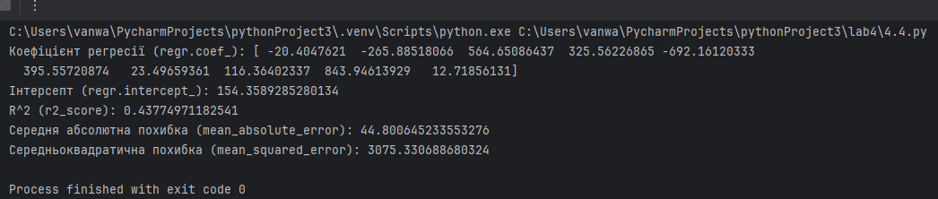

Візуалізація:
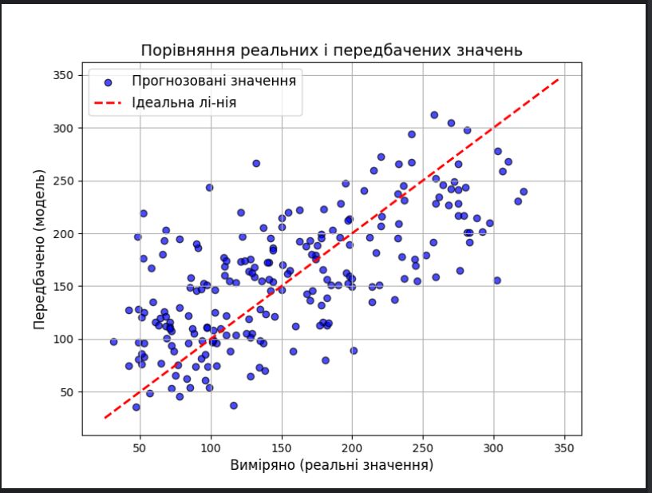

Завдання 2.5. Самостійна побудова регресії
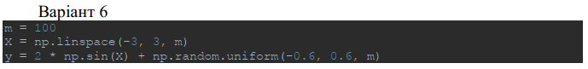
Лістинг коду:
import numpy as np
import matplotlib.pyplot as plt
from sklearn.linear_model import LinearRegression
from sklearn.preprocessing import PolynomialFeatures
# Генерація випадкових даних
m = 100 # Кількість точок (зразків)
X = np.linspace(-3, 3, m).reshape(-1, 1) # Перетворюємо X у 2D масив (очікуваний формат для sklearn)
y = 2 * np.sin(X).ravel() + np.random.uniform(-0.6, 0.6, m) # y залишається як одномірний масив
# Створення поліноміальних ознак для X
poly_features = PolynomialFeatures(degree=2, include_bias=False)
X_poly = poly_features.fit_transform(X)
# Виведення деяких значень для перевірки
print("X[0] =", X[0])
print("X_poly[0] =", X_poly[0])
# Лінійна регресія на поліноміальних ознаках
lin_reg = LinearRegression()
lin_reg.fit(X_poly, y) # Навчаємо модель
# Отримуємо коефіцієнти та інтерсепт
intercept = lin_reg.intercept_
coef = lin_reg.coef_
print("Інтерсепт (Intercept):", intercept)
print("Коефіцієнти (coef):", coef)
# Прогнозування значень на нових даних
x_new = np.linspace(min(X), max(X), 100).reshape(-1, 1) # Нові дані для прогнозу
x_new_poly = poly_features.transform(x_new)
y_new = lin_reg.predict(x_new_poly)
# Побудова графіка
plt.figure(figsize=(8, 6))
plt.scatter(X, y, color='blue', label='Дані', alpha=0.7)
plt.plot(x_new, y_new, color='red', label='Поліноміальна регресія (степінь 2)', linewidth=2)
plt.xlabel('X', fontsize=12)
plt.ylabel('y', fontsize=12)
plt.title('Поліноміальна регресія (степінь 2)', fontsize=14)
plt.legend()
plt.grid(True)
plt.show()

Результат виконання:
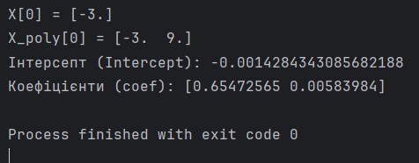

Візуалізація:
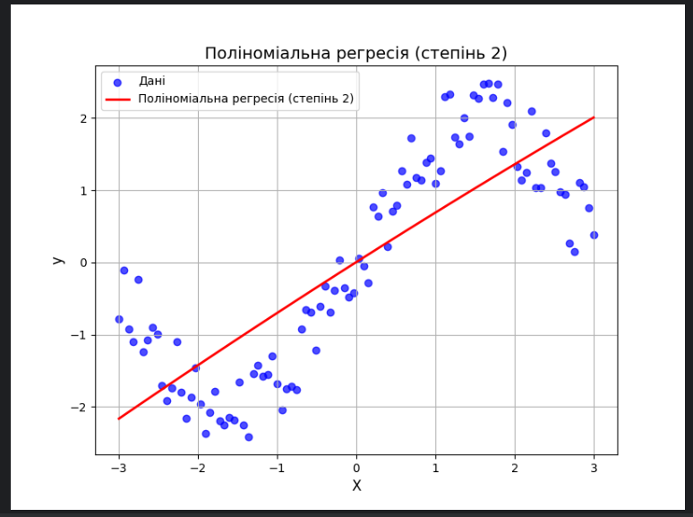
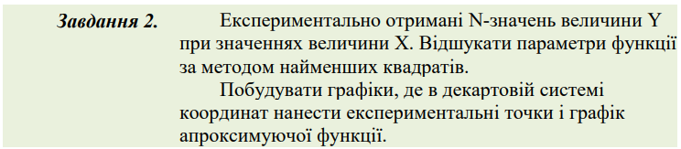

Лістинг коду:
import numpy as np
import matplotlib.pyplot as plt
from scipy.optimize import curve_fit
# Експериментальні дані
X = np.array([0, 5, 10, 15, 20, 25])
Y = np.array([21, 39, 51, 63, 70, 90])
# Визначення лінійної функції для апроксимації
def linear_func(x, a, b):
return a * x + b
# Знаходження параметрів функції методом найменших квадратів
params, _ = curve_fit(linear_func, X, Y)
a, b = params
# Генерація значень для побудови апроксимуючої функції
X_fit = np.linspace(min(X), max(X), 500)
Y_fit = linear_func(X_fit, a, b)
# Побудова графіку
plt.figure(figsize=(8, 6))
plt.scatter(X, Y, color='red', label='Експериментальні дані')
plt.plot(X_fit, Y_fit, color='blue', label=f'Апроксимуюча функція: Y = {a:.2f}X + {b:.2f}')
plt.title('Апроксимація методом найменших квадратів')
plt.xlabel('X')
plt.ylabel('Y')
plt.legend()
plt.grid()
plt.show()

Результат виконання:
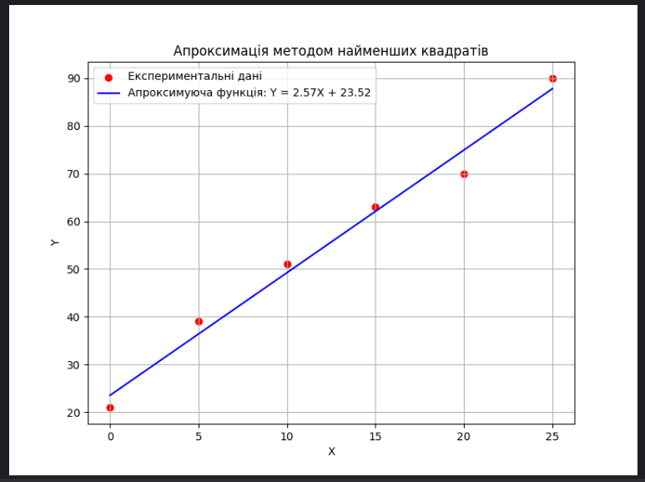

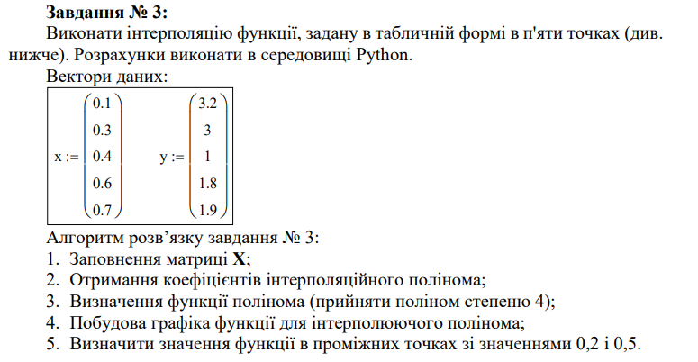

Лістинг коду:
import numpy as np
import matplotlib.pyplot as plt
# Вхідні дані
x = np.array([0.1, 0.3, 0.4, 0.6, 0.7])
y = np.array([3.2, 3.0, 1.8, 1.6, 1.9])
# Побудова матриці Вандермонда для полінома 4-го ступеня
X = np.vander(x, increasing=True)
# Розрахунок коефіцієнтів полінома
coefficients = np.linalg.solve(X, y)
# Функція полінома на основі знайдених коефіцієнтів
def polynomial(x_value):
return sum(c * x_value**i for i, c in enumerate(coefficients))
# Генерація точок для графіка
x_vals = np.linspace(0.1, 0.7, 500)
y_vals = [polynomial(val) for val in x_vals]
# Побудова графіка
plt.figure(figsize=(8, 6))
plt.plot(x_vals, y_vals, label="Інтерполяційний поліном", color="blue")
plt.scatter(x, y, color="red", label="Задані точки")
plt.title("Інтерполяція поліномом 4-го ступеня")
plt.xlabel("x")
plt.ylabel("y")
plt.legend()
plt.grid()
plt.show()
# Обчислення значень у точках 0.2 і 0.5
y_at_0_2 = polynomial(0.2)
y_at_0_5 = polynomial(0.5)
# Виведення результатів
print(f"Значення функції у точці x=0.2: {y_at_0_2:.3f}")
print(f"Значення функції у точці x=0.5: {y_at_0_5:.3f}")

Результат виконання коду:
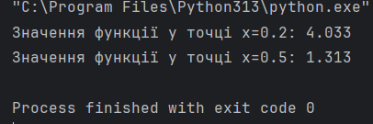

Візуалізація:
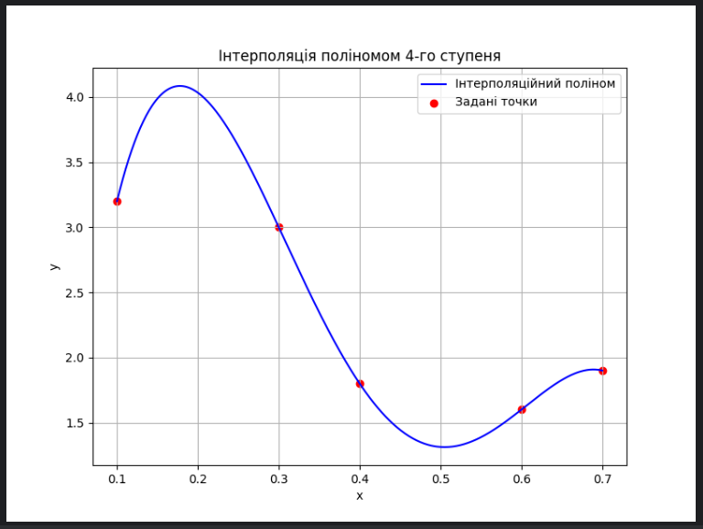

Висновок: використовуючи спеціалізовані бібліотеки та мову програмування Python дослідив методи регресії даних у машинному навчанні.

